نخستین دوره المپیاد کشوری "تکنولوژی اتاق عمل" دانشگاه علوم پزشکی گناباد برگزار شد
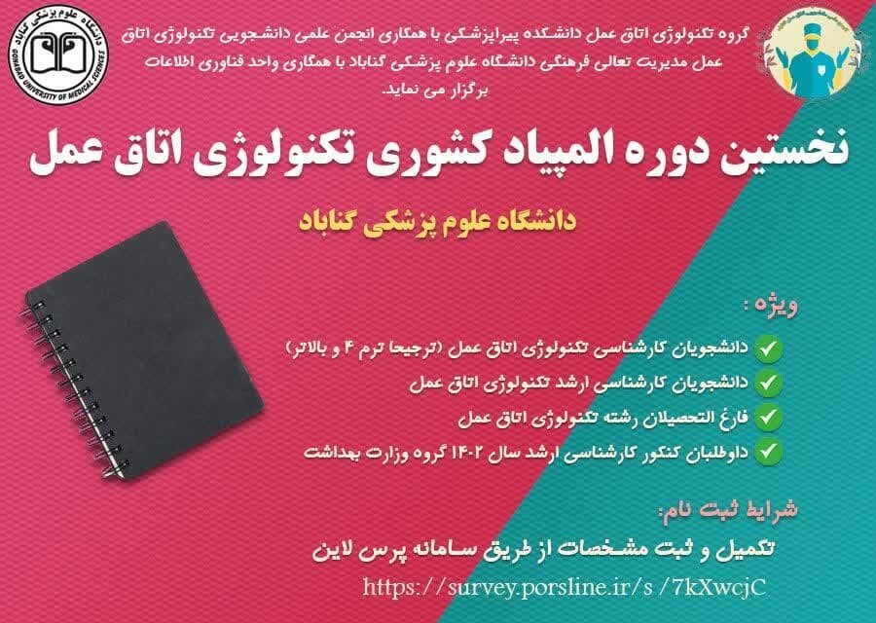
مدیر گروه تکنولوژی اتاق عمل دانشکده پیراپزشکی دانشگاه علوم پزشکی گناباد از برگزاری "نخستین دوره المپیاد کشوری تکنولوژی اتاق عمل دانشگاه علوم پزشکی گناباد" خبر داد.
به گزارش مفدا - گناباد، دکتر کوکب بصیری مقدم مدیر گروه تکنولوژی اتاق عمل دانشکده پیراپزشکی و مدیر نخستین دوره المپیاد کشوری تکنولوژی اتاق عمل دانشگاه علوم پزشکی گناباد در این باره اظهار کرد: به همت گروه آموزشی تکنولوژی اتاق عمل دانشکده پیراپزشکی و انجمن علمی دانشجویی تکنولوژی اتاق عمل مدیریت تعالی فرهنگی دانشگاه، نخستین دوره المپیاد کشوری تکنولوژی اتاق عمل در یکشنبه ۳۱ اردیبهشت ماه ۱۴۰۲ از ساعت ۸ الی ۱۲ به صورت مجازی همزمان در سامانه آزمون دانشگاه با حضور ۱۷۲ داوطلب از سراسر کشور برگزار گردید.
وی ادامه داد: دانشجویان شرکت کننده در این آزمون علمی در مقاطع مختلفی هم چون کارشناسی و کارشناسی ارشد تکنولوژی اتاق عمل مشغول به تحصیل بوده اند.
دکتر بصیری مقدم افزود: این المپیاد علمی با تعداد ۱۶۰ سوال مطابق با سر فصل دروس آزمون کارشناسی ارشد تکنولوژی اتاق عمل گروه وزارت بهداشت و مطابق با رفرنس های آزمون ارشد اتاق عمل بوده است. این المپیاد با هدف سنجش سطح سواد علمی دانشجویان و دانش آموختگان رشته تکنولوژی اتاق عمل و به منظور ایجاد آمادگی پیش از آزمون کارشناسی ارشد این رشته در سطح کشوری برگزار شده است.
شایان ذکر است به نفرات اول تا سوم از طرف معاونت فرهنگی و دانشجویی دانشگاه و گروه تکنولوژی اتاق عمل دانشکده پیراپزشکی جوایزی به رسم یادبود و لوح تقدیر رتبه المپیاد اهدا خواهد شد. هم چنین نفرات چهارم و پنجم در این المپیاد به عنوان افراد شایسته تقدیر معرفی خواهند شد.
در پایان دکتر کوکب بصیری مقدم، مدیر گروه تکنولوژی اتاق عمل دانشکده پیراپزشکی و مدیر نخستین دوره المپیاد کشوری تکنولوژی اتاق عمل دانشگاه علوم پزشکی گناباد از تمامی واحد ها و اعضای هیات علمی دانشگاه همچون: اعضای هیات دانشکده پیراپزشکی و پزشکی، واحد فناوری اطلاعات پردیس، مدیریت تعالی فرهنگی و روابط عمومی معاونت فرهنگی و دانشجویی دانشگاه که در برگزاری این رویداد بزرگ کشوری همکاری نموده اند؛ تشکر کرده و برای تمامی دانشجویان و دانش آموختگان تکنولوژی اتاق عمل در سراسر کشور ارزوی موفقیت و سربلندی کردند.
مدیر نخستین دوره المپیاد کشوری تکنولوژی اتاق عمل در تکمیل اخبار این رویداد علمی اظهار کرد: در این المپیاد علمی ۳ نفر اول المپیاد و نفرات چهارم و پنجم آزمون بر اساس خروجی سامانه آزمون دانشگاه و واحد فناوری اطلاعات اعلام شده و گزارش رتبه های نفرات اول تا پنجم این رویداد علمی به شرح زیر می باشد:

